抽屉 Drawer
使用说明
把常用网站、文件和文件夹，收进一个随时能打开的抽屉。
版本 1.0 · 2026-10-18 · 适用于 Windows 10 / 11（64 位）

抽屉是一个完全本地运行的小工具：把常用的网站、文件和文件夹收藏起来，单击就能在右侧预览文件夹的思维导图；按一个快捷键，还能在任意软件上方直接弹出搜索面板。它不注册账号、不上传数据，除了可选的 AI 分类建议之外不需要联网。
本手册按「安装 → 主界面 → 添加资源 → 思维导图 → 快捷键面板 → 书签同步 → 右键菜单 → AI → 设置/数据/常见问题」的顺序介绍全部功能。文中的截图使用示例数据，你的界面内容会以自己的资源为准。

1. 安装与启动

1.1 系统要求
- Windows 10（1809 及以上）或 Windows 11，64 位系统。
- 约 50 MB 磁盘空间。
- 不需要安装 Python、.NET 或其它运行库——程序已经自带。
- 第一次运行会在程序目录写入数据文件，因此要放在可写的文件夹里。

1.2 安装（绿色免安装）
1. 把收到的压缩包整包解压成一个文件夹，例如 D:\抽屉。不要只单独拷贝 resource_hub.exe——它还需要同目录下的 data\、backend\、flutter_windows.dll 等文件。
2. 双击 resource_hub.exe 启动。
3. 如果 Windows 弹出蓝色的「已保护你的电脑」（未签名程序的 SmartScreen 提示），点「更多信息」→「仍要运行」。如果杀毒软件把 backend\resource_hub_backend.exe 误报为风险，把它加入信任即可。
4. 首次启动会自动生成几条示例资源，可以直接删除。
建议位置 不要放在 C:\Program Files 等没有写权限的目录，否则收藏和设置会保存失败。放在 D 盘、桌面上的普通文件夹都可以；以后整个文件夹移动位置也没关系，数据会跟着走。

1.3 文件夹里有什么
文件 / 目录 | 作用
resource_hub.exe | 主程序，双击启动
backend\ | 内置的数据服务，请勿删除或单独移动
data\、flutter_windows.dll 等 | 界面运行库，请勿删除
bookmark-extension\ | 浏览器扩展（可选，用于双向书签同步）
sites.json / folders.json | 你的网站 / 本地资源数据，首次运行自动生成
settings.json | 设置（语言、快捷键、开关等）
.resourcehub-meta.json | 书签同步与排序状态，自动维护，不用手改
.resourcehub-ai-key | 配置过 AI 后保存的加密密钥（没有配置就没有这个文件）

2. 主界面速览
主窗口分为四块：顶部标题、工具栏（搜索 / 筛选 / 操作）、中间的列表或网格、以及从右侧滑出的详情面板。
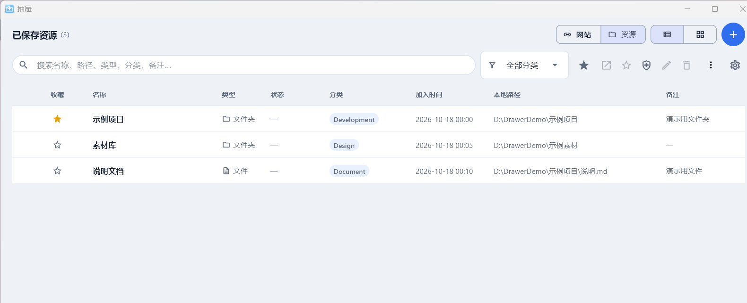
图 1 · 主界面（示例数据）

2.1 顶栏
- 左侧「已保存资源 (N)」显示当前分类下的资源数量。
- 右侧三个控件：网站 / 资源 切换、列表 / 网格 切换、蓝色的 + 新增按钮。

2.2 搜索、筛选与批量操作
- 搜索框：输入即筛选，匹配名称、路径 / 网址、类型、分类和备注；清空搜索后恢复完整列表。
- 分类筛选：下拉选择「全部分类」「未分类」或某个具体分类。
- 只看收藏（星形按钮）：只显示已加星的资源。
- 操作按钮：打开、收藏 / 取消收藏、检测路径、编辑、删除。未选中资源时这些按钮是灰色的；检测路径不需要选中，会检查当前模式下的全部资源。
- 更多菜单：按添加时间排序、同步浏览器书签、AI 整理建议、导出、导入。
- 齿轮：打开设置。

2.3 列表与网格
- 单击一行 / 一张卡片：选中它，并在右侧打开详情面板。
- 双击：直接打开资源（网站用浏览器打开，文件夹用资源管理器打开，文件用默认程序打开）。
- 右键：打开 / 打开所在位置 / 编辑 / 收藏 / 复制路径（网站则是复制网址）/ 删除。
- 收藏过的资源会自动置顶显示；列表视图显示完整信息，网格视图适合快速浏览。

2.4 右侧详情面板
- 文件夹资源：显示思维导图，可以一层层展开预览（详见第 4 章）。
- 文件或网站资源：显示分类、加入时间、备注和路径 / 网址，可直接复制。
- 面板右上角的 × 或按 Esc 关闭。

2.5 底部状态栏
每次操作的结果（已保存、已删除、发现失效路径、AI 建议数量等）都会在左下角提示；右侧显示当前列表的条数。

3. 添加与管理资源

3.1 新增网站
1. 点击顶部的「网站」切换到网站模式。
2. 点击蓝色的 + 按钮。
3. 填写名称、网址、分类和备注（加入时间自动记录），点「保存链接」。
网址会做基本校验，重复的网址会被拒绝并提示。

3.2 新增文件 / 文件夹
1. 切换到「资源」模式，点击 +。
2. 填写名称；在「本地路径」里可以直接粘贴路径，也可以点右侧的文件夹 / 文件按钮选择。工具会自动识别你选的是文件夹还是文件。
3. 选择分类、填写备注，点「保存资源」。

3.3 编辑、收藏与删除
- 编辑：选中资源后点铅笔按钮，或右键「编辑」；改完点「保存修改」。
- 收藏：点星形按钮或右键「收藏」，收藏后自动置顶。
- 删除：点垃圾桶按钮或右键「删除」，在确认框里点「删除」。
如果删除的网站同时存在于 Chrome / Edge 书签里，确认框会多出一个勾选项「同时从浏览器移除（N 处书签收藏）」，并可以「记住我的选择」——对应的删除策略在设置里也能改（每次询问 / 同时移除书签 / 仅删本地）。

3.4 检测路径
点盾牌按钮会检查当前模式下所有本地资源的路径。移动或删除了文件夹后，状态栏会提示有几条路径失效；对失效的资源重新编辑路径，或删除后重新添加即可。

3.5 排序
- 拖动排序：列表视图按住行首的拖动图标，网格视图直接按住卡片拖动，松手后自动保存；顶部会出现「顺序已更新」，可以点「撤销」恢复。
- 搜索状态下不能拖动排序，清空搜索即可。
- Alt + ↑ / ↓：把当前选中的资源上移 / 下移一位。
- 更多菜单 → 按添加时间排序：按加入时间从早到晚重新排列。

3.6 搜索与分类筛选
搜索会同时匹配名称、路径 / 网址、类型（文件夹 / 文件 / 网站）、分类和备注。搜索和筛选可以叠加；分类下拉里的分类来自现有资源、浏览器书签的文件夹名以及 AI 建议。

3.7 导出与导入
- 更多菜单 → 导出：把当前模式（网站或资源）保存成一个 JSON 备份文件。
- 更多菜单 → 导入：选择 JSON 备份文件，只新增不覆盖，重复项会自动跳过并提示数量。
- 备份文件与旧的 Python 版本格式完全兼容，可以互相导入导出。

4. 文件夹详情：思维导图
单击一个文件夹资源，右侧会滑出它的思维导图。根节点是文件夹本身，点节点右侧的小圆箭头可以展开下一层，收起后再点一次即可折叠。
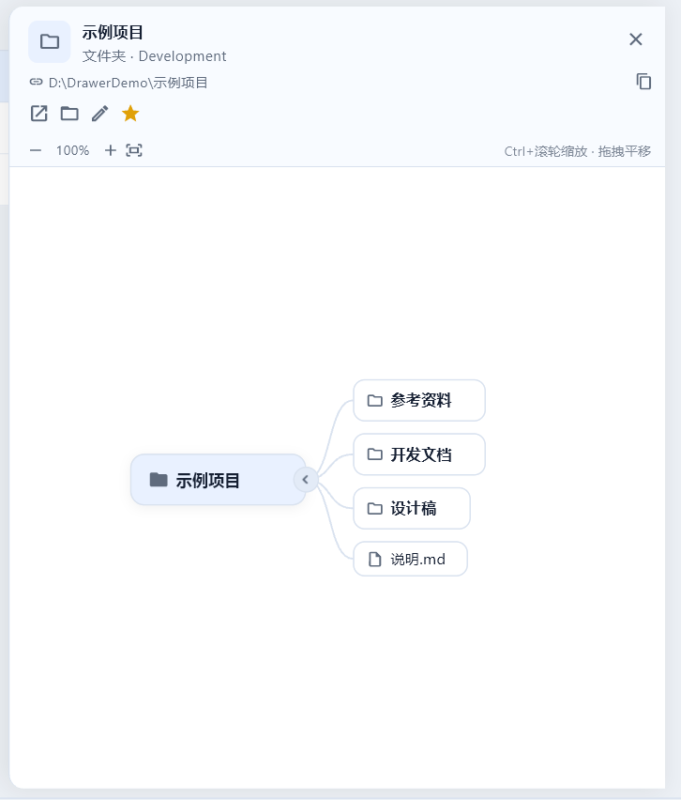
图 2 · 文件夹思维导图（示例数据）

4.1 节点操作
- 单击节点：选中（右侧出现展开箭头等操作）。
- 双击节点：打开——文件夹用资源管理器，文件用默认程序。
- 右键节点：打开 / 打开所在位置 / 复制路径 / 添加为资源（把子文件夹或文件收进资源库）。
- 小圆箭头：展开 / 收起下一层。文件夹内容是一层一层按需读取的，大文件夹也不会卡。
- 文件夹里的条目很多时，节点下方会显示「还有 N 项未显示」（单层最多显示 200 项）。

4.2 缩放、平移与适应视图
操作 | 效果
按住空白处或节点拖动 | 平移视图（鼠标变成抓手）
滚轮 | 上下平移；按住 Shift 滚轮则左右平移
Ctrl + 滚轮 | 以鼠标位置为中心缩放（40%～200%）
工具栏 − / 百分比 / + | 缩小、查看当前比例、放大
工具栏「适应视图」或双击空白处 | 自动缩放到刚好放下整张图
键盘 ↑ ↓ | 在节点之间切换选中
键盘 ← → | → 展开 / 进入子节点，← 折叠 / 回到父节点
Enter | 打开选中的节点
0（数字零）/ + / - | 适应视图 / 放大 / 缩小

思维导图只是预览：展开、拖动都不会修改磁盘上的文件。

5. 快捷面板（HUD）
如果只是临时找一个网站或文件夹，不必打开主窗口——用快捷键直接弹出一个小面板，搜完就走。面板是一个 480×600 的悬浮窗口，按分类分组显示资源。
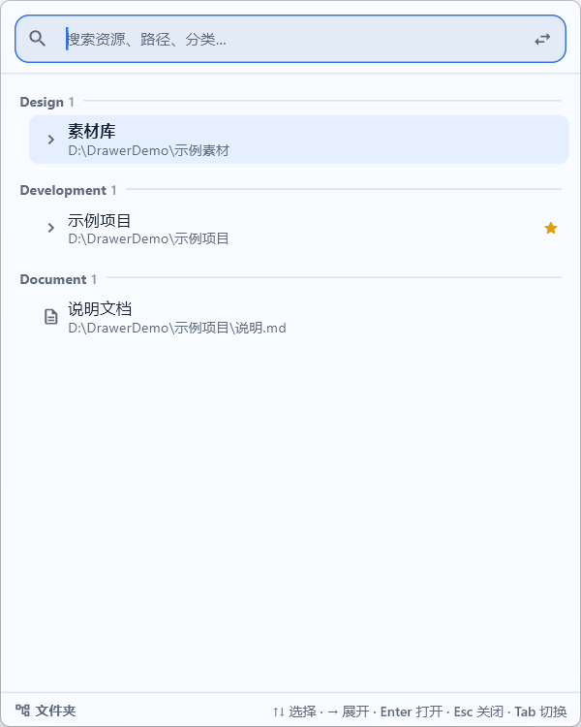
图 3 · 文件夹快捷面板（Tab 可切换到网站树）

5.1 默认快捷键
快捷键 | 作用
Ctrl + Alt + Space | 显示 / 隐藏主窗口
Ctrl + Alt + Shift + L | 弹出「网站」快捷面板
Ctrl + Alt + Shift + F | 弹出「文件夹」快捷面板

5.2 面板里的操作
- 直接输入即可过滤；面板会自动把焦点放在搜索框。
- ↑ / ↓ 选择，Enter 打开，Esc 关闭面板。
- 文件夹面板里按 → 展开当前文件夹的子项；单击文件夹会直接打开资源管理器。
- Tab 在网站树和文件夹树之间切换。
- 鼠标点击面板外部会自动关闭；再按一次打开它的快捷键也会关闭。

5.3 自定义快捷键
打开设置 →「快捷键组合」，点「录制快捷键」后按下想要的组合即可。如果组合被其它软件占用，设置里会提示，换一个组合保存就行。三个快捷键（主窗口、网站面板、文件夹面板）分别设置，互不重复。

6. 托盘、窗口与个性化

6.1 关闭窗口 = 收进托盘
点窗口右上角的 × 不会退出程序，而是隐藏到系统托盘。此时：
- 左键单击 / 双击托盘图标：显示或隐藏主窗口。
- 右键单击托盘图标：菜单里可以「显示 / 隐藏」或「退出程序」。
- 全局快捷键 Ctrl + Alt + Space 也能随时把窗口叫出来。

6.2 单实例
抽屉同时只能运行一个。重复双击 exe 不会打开第二个窗口，而是把已有窗口叫到前台。要彻底退出请用托盘菜单的「退出程序」。

6.3 界面语言与外观
- 界面语言：设置 → 界面语言 → 简体中文 / English，立即生效并保存。
- 外观主题：设置 → 外观主题 → 浅色 / 跟随系统 / 深色，立即生效。（主题是本次运行的显示偏好，重启后默认回到「跟随系统」。）

6.4 开机启动
设置 → 开机启动：打开后会在当前用户的启动文件夹创建快捷方式，登录 Windows 后静默进入托盘；关闭则删除该快捷方式。

6.5 设置窗口
所有开关和选项改完立即生效，不需要点保存；右上角的 × 关闭设置。书签目录、AI 密钥等需要输入的内容在输入框失焦或点按钮时保存。

7. 浏览器书签同步（Chrome / Edge）

7.1 自动导入：只读、不修改浏览器
抽屉会读取本机 Chrome / Edge 的书签文件，把书签自动变成「网站」资源：书签文件夹名作为分类（书签栏、其他收藏等根目录也一样），并自动去重。启动时会同步一次，运行中每两秒检查一次，浏览器里新加的书签会很快出现。
- 抽屉从不修改浏览器书签文件，只是读取。
- 同一个网址只会自动导入一次；在工具里删除后，不会因为书签还在而反复加回来。
- 在浏览器里取消收藏，默认不会从抽屉里删除（需要下一节的双向同步扩展）。

7.2 设置里怎么调
- 启用书签同步：关闭后不再自动导入。
- 自定义书签目录：默认「自动检测」；便携版浏览器、多用户配置或非标准安装位置，可用「选择目录」指定 User Data 目录，或直接指定 Bookmarks 文件。
- 设置里会显示检测到的浏览器配置数量、书签总数、上次同步时间；点「立即同步」可以手动触发一次。
- 更多菜单 → 同步浏览器书签 也能手动同步，结果显示在状态栏。

7.3 双向同步（可选，装一个扩展）
如果希望「在抽屉里删网站 → 浏览器里的书签也一起取消」，需要加载随包的浏览器扩展（Chrome / Edge 通用，一次设置即可）：
1. 打开抽屉设置 →「浏览器书签同步」→ 点「打开扩展目录」，会打开程序里的 bookmark-extension 文件夹。
2. 在 Chrome 地址栏输入 chrome://extensions（Edge 用 edge://extensions）回车。
3. 打开右上角的「开发者模式」。
4. 点「加载已解压的扩展程序」，选择刚才打开的 bookmark-extension 文件夹。
5. 回到抽屉设置，看到「浏览器扩展：已连接」就成功了；如果显示未连接，重启一下浏览器，或到扩展页点一次刷新。
装好之后：
- 删除同步来的网站时，可以勾选「同时从浏览器移除（N 处书签收藏）」，浏览器里的书签会被取消；如果扩展暂时没运行，删除也会先记下，等扩展连上后自动补上。
- 在浏览器里删除或改名书签，抽屉会跟着同步（删除对应资源 / 更新名称）。
- 删除策略在设置里可选：每次询问 / 同时移除书签 / 仅删本地。

8. 资源管理器右键菜单
抽屉会在资源管理器里加一个当前用户（不需要管理员权限）的右键菜单项，方便把任意文件夹直接收进抽屉：
- 在文件夹图标上点右键 →「添加到抽屉」。
- 在文件夹里的空白处点右键 →「添加当前文件夹到抽屉」。
点完之后抽屉会弹出，并自动选中新加入的文件夹。Windows 11 默认折叠旧版菜单，需要先点「显示更多选项」才能看到。
- 设置 →「资源管理器右键菜单」可以随时开关；关闭后菜单项会自动删除。
- 移动了抽屉的文件夹位置后，重新启动一次抽屉，菜单会自动指向新位置。

9. AI 分类建议（实验功能）
这是可选功能，默认关闭。它会把「未分类」的网站和文件夹发给 AI，让 AI 建议一个分类；你确认之后才会真正写入，不会自动修改任何东西。

9.1 配置
1. 打开设置 →「AI 整理（实验）」，打开开关。
2. 填「API 地址」和「模型」。默认是 DeepSeek（https://api.deepseek.com / deepseek-chat）；也支持 OpenAI 或任何 OpenAI 兼容接口，见下表。
3. 把 API Key 粘贴到「API Key」输入框，点「保存密钥」。显示「API Key 已配置」即可。
服务 | API 地址 | 模型示例
DeepSeek | https://api.deepseek.com | deepseek-chat
OpenAI | https://api.openai.com/v1 | gpt-4o-mini
本地 Ollama | http://localhost:11434/v1 | 本地模型名，如 qwen2.5:7b

程序会在地址后面自动拼接 /chat/completions。保存密钥后，密钥用 Windows DPAPI 按当前用户加密保存在 .resourcehub-ai-key 文件里，settings.json 中不会出现明文。

9.2 使用
1. 把分类筛选切到「未分类」（没有未分类资源时菜单里会提示没有可整理的内容）。
2. 点 更多菜单 → AI 整理建议，等待几秒。
3. 弹出的审查框里按「网站 / 文件夹」分组列出建议，默认全部勾选；可以取消不想要的条目。
4. 点「应用所选」，状态栏会提示应用了几条。
一次最多处理 40 条未分类资源；只读取名称、网址 / 路径名等必要信息，不会上传文件内容，文件夹也只发送名称和上级目录名，不发送完整本地路径。调用云端接口可能产生少量费用（DeepSeek 通常很便宜），具体以你的服务商为准。

9.3 常见提示
提示 | 含义 / 处理
AI 整理未启用 | 设置里的 AI 开关没打开。
API Key 未配置 | Key 没保存成功，或换了电脑/账户（加密文件无法跨用户解密），重新保存一次。
AI 请求失败 | 网络不通、地址或模型填错、余额不足、或接口返回格式异常；检查后重试。

10. 设置项总览
设置窗口的选项都是即时生效的；下面这张截图展示了主要分组。
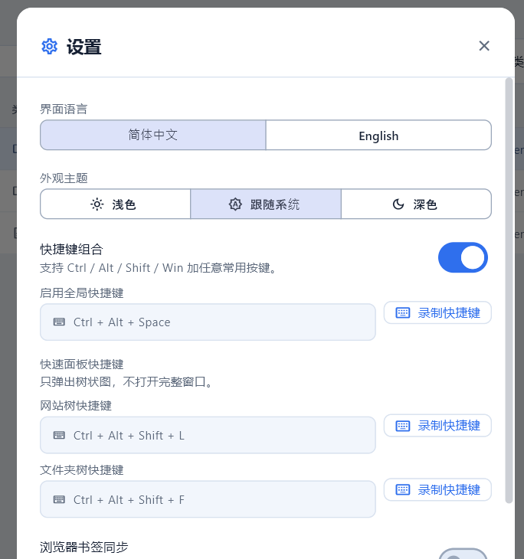
图 4 · 设置窗口（向下滚动还有书签同步、AI、右键菜单与开机启动）
分组 | 设置项 | 说明 | 默认
通用 | 界面语言 | 简体中文 / English | 简体中文
通用 | 外观主题 | 浅色 / 跟随系统 / 深色 | 跟随系统
快捷键 | 启用全局快捷键 | 总开关 | 开
快捷键 | 快捷键组合 | 显示 / 隐藏主窗口，点「录制快捷键」修改 | Ctrl + Alt + Space
快捷键 | 网站树快捷键 | 弹出网站快捷面板 | Ctrl + Alt + Shift + L
快捷键 | 文件夹树快捷键 | 弹出文件夹快捷面板 | Ctrl + Alt + Shift + F
书签 | 启用书签同步 | 自动导入 Chrome / Edge 新书签 | 开
书签 | 自定义书签目录 | 自动检测或手动指定 | 自动检测
书签 | 删除同步资源时 | 每次询问 / 同时移除书签 / 仅删本地 | 每次询问
书签 | 浏览器扩展 | 显示已连接 / 未连接，可打开扩展目录 | —
AI | AI 整理（实验） | 总开关 | 关
AI | API 地址 / 模型 / API Key | DeepSeek 或 OpenAI 兼容接口 | DeepSeek
系统 | 资源管理器右键菜单 | 显示「添加到抽屉」 | 开
系统 | 开机启动 | 登录后静默进托盘 | 关

11. 数据、备份与迁移

11.1 数据存在哪
所有数据都在程序所在的文件夹里，不写注册表（右键菜单和开机启动除外），也不上传云端：
文件 | 内容
sites.json | 网站收藏
folders.json | 文件和文件夹收藏
settings.json | 语言、快捷键、书签同步、AI 等设置
.resourcehub-meta.json | 书签去重记录、排序版本等状态
.resourcehub-ai-key | AI Key 的加密文件（配置过才有）

每次修改都会自动保存，并保留一份同名的 .bak 备份文件。

11.2 导出、导入与换电脑
- 日常备份：更多菜单 → 导出 得到 JSON 文件，随时可用 更多菜单 → 导入 恢复。
- 换电脑 / 给同学：把整个程序文件夹拷走即可，数据和设置一起带走。AI Key 因为按 Windows 用户加密，换电脑后需要重新填一次。
- 升级版本：把新版程序文件覆盖到旧文件夹（保留自己的 json 数据），或在新文件夹首次启动后把旧的 sites.json / folders.json / settings.json 拷进来。

11.3 卸载
1. 先在设置里关闭「资源管理器右键菜单」和「开机启动」；
2. 用托盘菜单「退出程序」彻底退出；
3. 删除整个程序文件夹即可（数据也在里面，如需保留请先导出）。
如果顺序反了、已经删了文件夹：重新解压运行一次，关掉这两个开关后再删即可清理干净。

12. 常见问题
问题 | 处理办法
双击 exe 没反应 / 闪退 | 确认是整包解压而不是只拷了 exe；确认系统是 64 位 Windows 10/11；看杀毒软件是否拦截了 backend\resource_hub_backend.exe，加信任后重试。
SmartScreen 提示或杀毒误报 | 未签名程序的正常提示：点「更多信息 → 仍要运行」；杀软里把程序文件夹加入信任。
数据保存不下来 | 程序被放在 Program Files 等只读目录，移到 D 盘或桌面上的普通文件夹。
快捷键没反应 | 组合被其它软件占用：设置里重新录制一个；也确认「启用全局快捷键」是开着的。
右键菜单没有「添加到抽屉」 | Windows 11 需要先点「显示更多选项」；确认设置里开关是开的；移动过程序文件夹的话，重启一次抽屉。
浏览器书签没导入 | 确认书签同步开关是开的；便携版浏览器用「自定义书签目录」指定；点「立即同步」；新书签最多等几秒。
扩展显示「未连接」 | 确认扩展已在扩展页加载并启用；重启浏览器；确认抽屉正在运行；Chrome / Edge 官方版需要在开发者模式下「加载已解压的扩展程序」。
删了网站，浏览器书签还在 | 双向同步需要装扩展；或在删除确认框勾选「同时从浏览器移除」，或把删除策略设为「同时移除书签」。
AI 不能用 | 确认 AI 开关已开、Key 已保存、地址和模型正确、网络可用；没有未分类资源时不会请求。
资源显示路径失效 | 用「检测路径」找出失效项，编辑资源更新路径，或删除后重新添加。
重复双击 exe 没有新窗口 | 抽屉是单实例程序，会唤出已经运行的窗口，这是正常的。

13. 快捷键与手势速查
场景 | 操作 | 作用
任意位置 | Ctrl + Alt + Space | 显示 / 隐藏主窗口
任意位置 | Ctrl + Alt + Shift + L | 网站快捷面板
任意位置 | Ctrl + Alt + Shift + F | 文件夹快捷面板
主窗口 | Alt + ↑ / Alt + ↓ | 选中的资源上移 / 下移
主窗口 | Esc | 关闭详情面板 / 对话框
思维导图 | 拖动 | 平移视图
思维导图 | 滚轮 / Shift + 滚轮 | 上下 / 左右平移
思维导图 | Ctrl + 滚轮 | 缩放
思维导图 | 双击空白 | 适应视图
思维导图 | 方向键 / Enter | 选择、展开、打开节点
思维导图 | 0 / + / - | 适应 / 放大 / 缩小
快捷面板 | ↑ ↓ / → / Enter / Esc / Tab | 选择 / 展开 / 打开 / 关闭 / 切换树

14. 隐私与安全
- 本地优先：收藏、设置、书签导入都在本机完成，不注册账号，不向任何服务器上传资源数据。
- 联网只有一个可选用途：AI 分类建议。请求只发给你自己填的 API 地址，内容仅限未分类资源的名称、网址、分类和文件夹名称（不含完整路径和文件内容）。
- API Key：用 Windows DPAPI 按当前用户加密保存在 .resourcehub-ai-key，不写入 settings.json；换 Windows 账户或换电脑后无法解密，需要重新填写。
- 浏览器扩展：只申请 bookmarks 权限，通过本机回环地址（127.0.0.1）与抽屉通信，不连接外网；不安装扩展时抽屉只读取书签，双向删除不可用。
- 可随时退出：删除程序文件夹即删除全部本地数据；注销右键菜单和开机启动见 11.3。

15. 版本与反馈
当前版本：v1.0（2026-10-18），Windows 10 / 11 64 位。
后续更新会以「整个程序文件夹」的形式发布：下载新版本 → 覆盖程序文件、保留自己的 json 数据（或直接用导出/导入迁移）。
问题反馈、功能建议或想看源码：
- GitHub：https://github.com/hsq2004815-oss/resource-hub-desktop
- Gitee：https://gitee.com/hsqshuangquandyy/resource-hub-desktop
感谢使用抽屉。希望它能帮你少翻几次文件夹。

